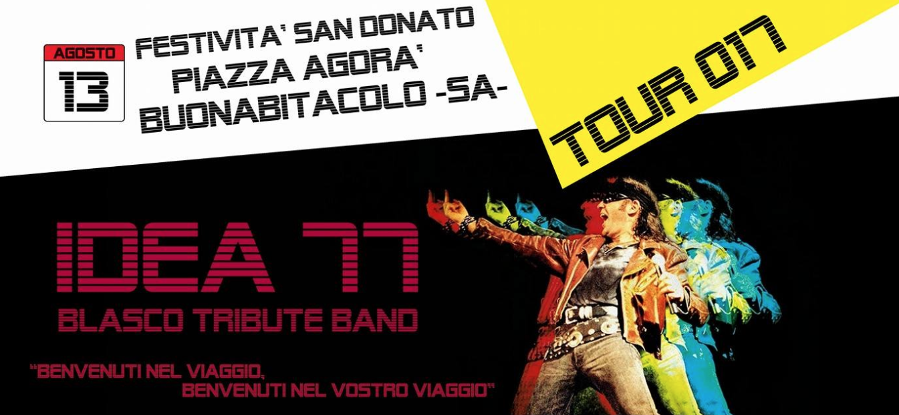

Comunicato stampa

IDEA 77 BLASCO IN CONCERTO A BUONABITACOLO

Idea 77 Blasco, una delle più famose tribute band italiane del noto cantautore italiano Vasco Rossi, si esibirà il 13 agosto alle 21 in piazza Agorà a Buonabitacolo, in occasione delle festività in onore di San Donato.
La band, dopo aver fatto tappa in tantissime città italiane e aver suonato anche in famosissimi locali romani come “I Pini Spennati” e il mitico “Piper Club”, trampolino di lancio per molti cantanti italiani e non, arriva nel piccolo paese del Vallo di Diano per regalare ore di musica pura e intensa, dedicata a uno dei più grandi della musica rock italiana, che ha fatto e continua a far sognare intere generazioni con le sue splendide canzoni.
Ci sono voluti due anni di duro lavoro per raggiungere sonorità e performance in grado di riprodurre fedelmente la musica del loro idolo. A molto sono servite anche le collaborazioni con Clara Moroni e Alberto Rocchetti. Ogni brano di Vasco Rossi è interpretato dalla band Idea 77 Blasco in modo inconfondibile. Un vero spettacolo, come quello in programma per il 13 agosto prossimo a Buonabitacolo.
A salire per primo sul palco sarà il leader del gruppo Francesco Fabrizio, considerato “il motore inesauribile della band”. Poi sarà la volta del sassofonista e corista Cristiano Fernicola, seguito dal batterista Massimo Ferricelli, dal bassista Gennaro Cavaliere, dal tastierista Peppe Rinaldi e dai chitarristi Gianfranco Cloralio e Domenico Chirico.
Il concerto si aprirà con i brani più recenti di Vasco Rossi e si concluderà con le canzoni del cantautore modenese che hanno fatto la storia della musica italiana, sapientemente interpretati dai musicisti della band Idea 77 Blasco.

Video concerti:
http://bit.ly/2hNijL3
http://bit.ly/2wLKsVy
http://bit.ly/2hNmnuB

